RELPREV
Manual de utilização Redmine
Versão 1.0
Histórico da Revisão

Data | Versão | Descrição | Autor
11/10/2013 | 1.0 | Manual para a utilização do Redmine | Muryllo Tiraza Santos

Índice Analítico
1. O que é? 4
2. Objetivos do Redmine. 4
3. Utilizando o Redmine. 4
4. Referências 5

Manual de utilização Redmine

O que é?

O Redmine é uma aplicação web flexível para o gerenciamento de projetos e também é uma ferramenta para o gerenciamento de bugs. Apresenta gráficos de Gantt e calendário ajudando na representação visual do projeto. Pode gerenciar múltiplos projetos. Foi escrita em Ruby usando o framework Rails, ela é multi plataforma e multi banco de dados. Open Source com licença GPL.

Objetivos do Redmine.

Auxiliar e prover de forma rápida e eficiente as informações necessárias para um efetivo controle e acompanhamento on-line do trabalho realizado.
Fonte principal de discussões, decisões, duvidas e correlatos.
Registrar esforço e comprometimento individual dos membros da equipe.

Utilizando o Redmine.

Para acessar o Redmine abra o navegador e digite a seguinte URL: http://projetos.fabrica.inf.ufg.br/redmine/
Ou a URL: http://ti.ifsp.edu.br/redmine/manual.pdf.
Na tela que ira aparecer você irá informar seu usuario e senha para poder entrar no Redmine.

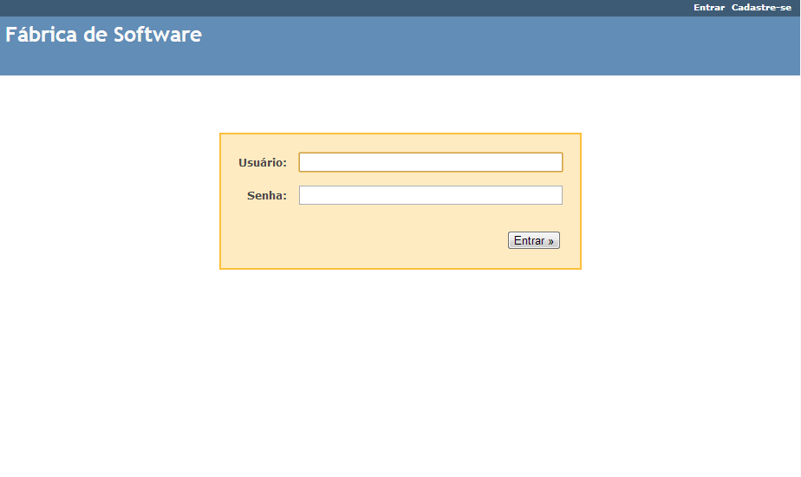

Após feito o login você sera mandado para a Página Inicial.

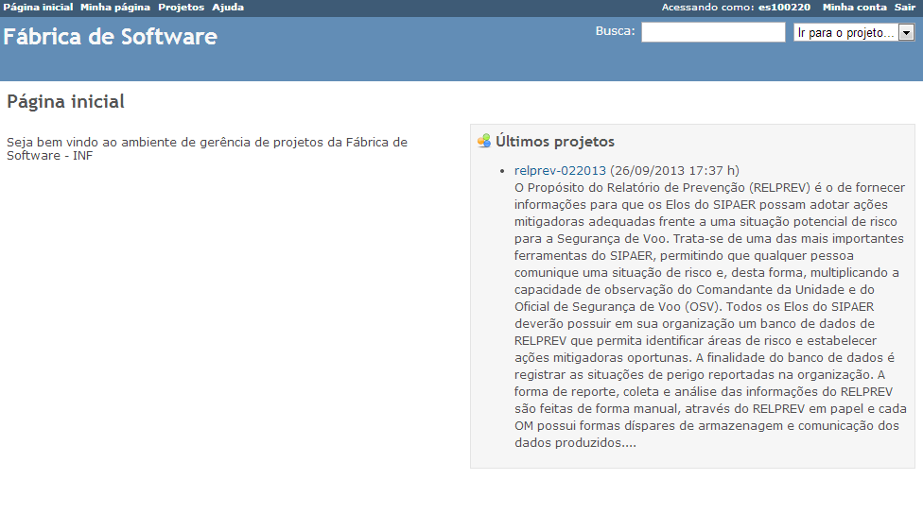

Onde temos uma barra superior com varias funcionalidades. Essa barra sempre estará presente em todas as telas do Redmine.

As funcionalidades são:

Página Inicial: Leva o usuário direto a página inicial.
Minha Página: Leva o usuário para uma página com as suas tarefas e os status dessas tarefas. E acessar as suas tarefas. Lembrando que para acessar uma tarefa o usuário deve clicar no numero dessa tarefa.
Projetos: Leva o usuário para uma página com a lista dos projetos que ele participa.
Ajuda: Leva o usuário para a wiki do redmine, com todas as informações de como usar o redmine. Essa wiki está toda em inglês.
Acessando como: Mostra para o usuário qual o usuário do redmine que está logado naquele momento. Ao clicar no nome de usuário aparecerá uma tela com algumas informações desse usuário.

Minha Conta: redireciona o usuário para uma tela onde ele pode mudar algumas das suas informações, ao mudar alguma informação e necessário clicar no botão salvar.
Sair: faz o logout do usuário.

Projetos no Redmine

Após efetuar o login ir para a página inicial clicar em projetos e selecionar um projeto na lista de projetos o usuário irá para a tela inicial de um projeto.

Nessa tela temos varias abas. A aba Visão Geral um resumo do projeto mostrando a visão geral do projeto os membros do projeto e um resumo das atividades.

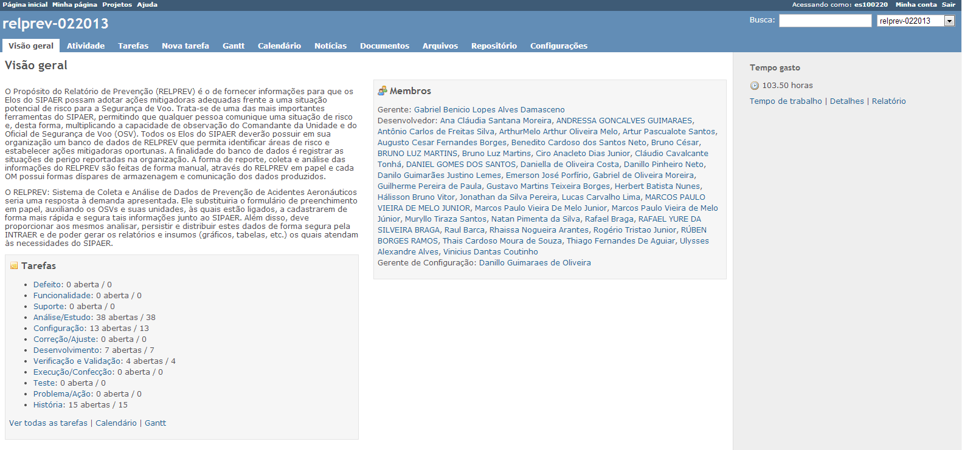

Depois temos a aba Atividades que mostra “o que está acontecendo” no projeto. Essa tela mostra quais foram as ultimas alterações no projeto.

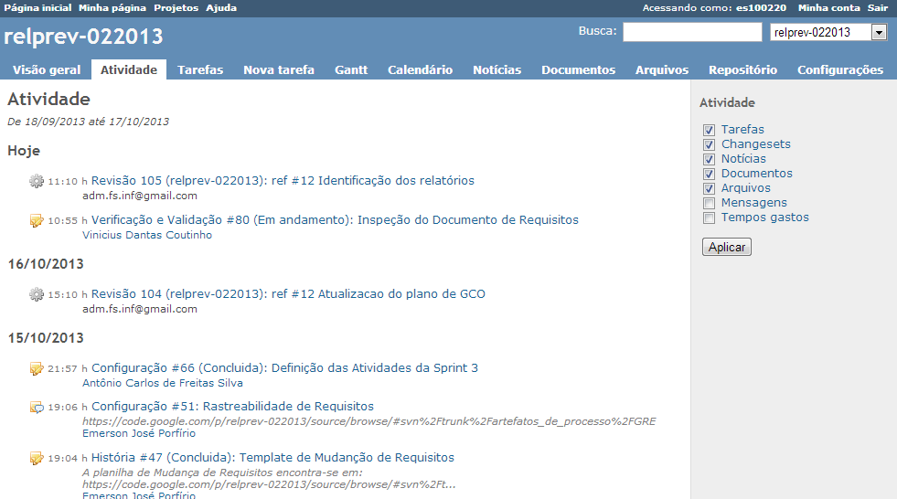
Na aba Tarefas temos um lista de tarefas do projeto. Como dito anteriormente para ter mais informações sobre uma atividade basta apenas clicar no seu numero. Essas atividades tem sempre um numero, tipo, situação, prioridade, titulo, responsável e a ultima alteração.

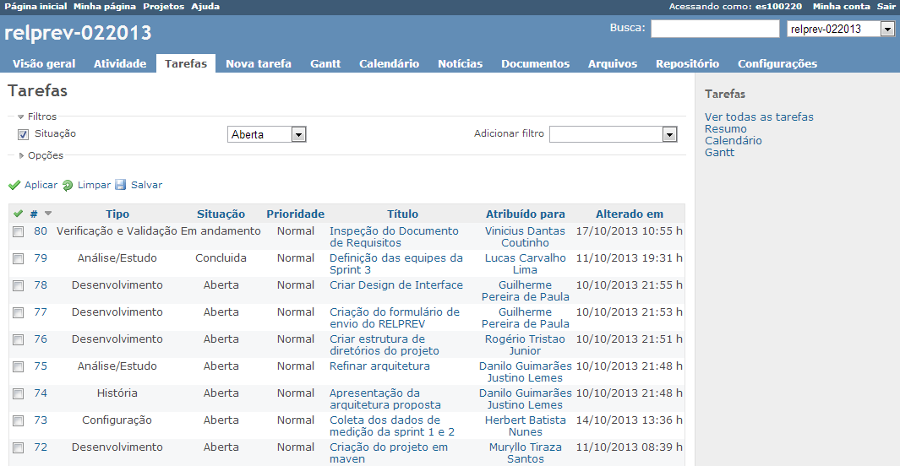

As demais abas são de maior interesse para os gerentes do projeto.
Na aba Nova Tarefa e possível fazer uma nova tarefa preenchendo os atributos de uma tarefa e a atribuindo para alguém.

A aba Gantt apresenta um gráfico de Gantt do Projeto para q o gerente possa acompanhar o andamento do projeto. A aba calendário tem as datas de cada tarefa, quando começam e quando terminam.

Na aba Noticias temos algumas noticias importantes para o projeto.

Tarefas no Redmine

Ao clicar para abrir uma tarefa aparecerá uma tela com as informações detalhadas da tarefa selecionada.

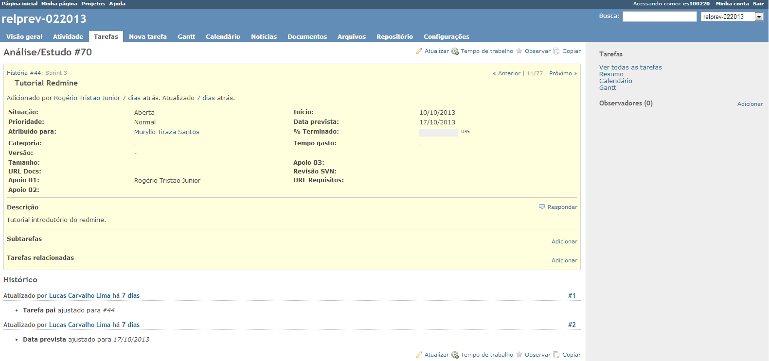

Para atualizar as informações de uma tarefa deve-se clicar no botão “Atualizar” que fica no inferior da página.

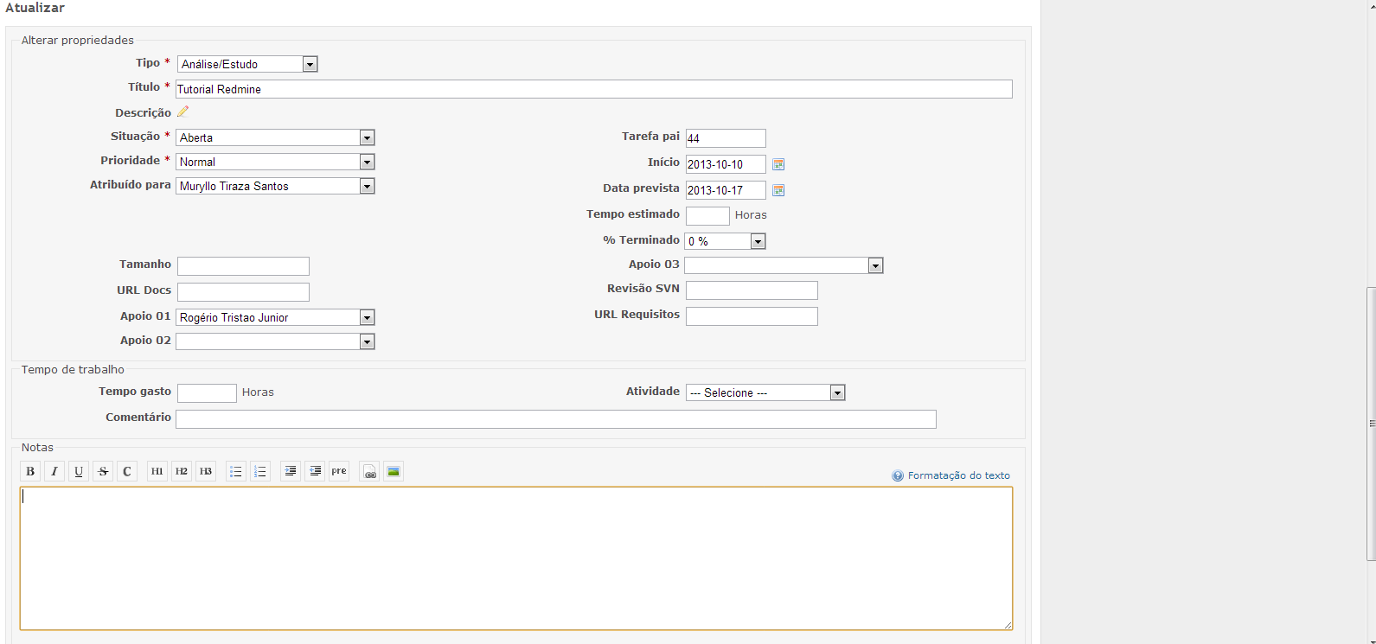

Nessa tela de atualização o usuário responsável por aquela tarefa preenche os campos de acordo com a situação atual da tarefa colocando a situação o tempo estimado e a porcentagem que foi feita da tarefa. Após a atualização dos dados da tarefa o usuário deve clicar no botão “enviar” na parte inferior da página.

Referências
http://prezi.com/nfdqvjfgytdb/redmine/
http://www.redmine.org/
http://pt.wikipedia.org/wiki/Redmine

